Όταν γινόμαστε πολλοί στο τέλος της λέξης το -οι κυριαρχεί!!!
π.χ. ο λαγός- οι λαγοί

Όταν όμως δείχνουμε ότι κάποιος κάνει κάτι , το -ει στο τέλος βάζουμε κι έτσι το ρήμα φτιάχνουμε!
Τι κάνει;
π.χ. αυτός τρώει
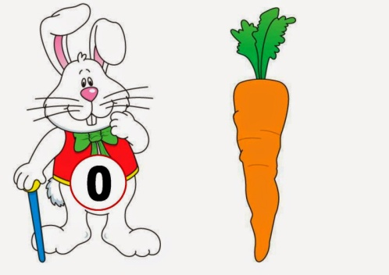

Άσκηση.
Να γράψεις τις παρακάτω λέξεις στη σωστή στήλη:
(σκύλοι, τρέχει κυνηγοί, παίζει, φίλοι, κοιτάζει, πειράζει, ασβοί, ποντικοί, νυστάζει, αριθμοί, ανοίγει).
Ποιοι; | Τι κάνει;

